Lundi 30 Avril 2018

Lutte - Championnats du Grand Est jeunes en gréco

En route pour les “France”

L’Olympia Schiltigheim accueillait hier les championnats du Grand Est gréco des minimes, cadets et juniors, qualificatifs pour les championnats de France.

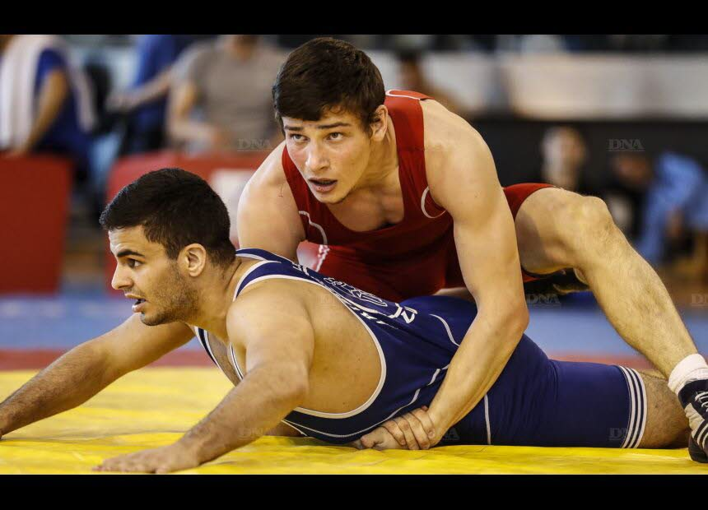

Un peu plus de 120 jeunes lutteurs (124, dont 51 minimes, 42 cadets et 31 juniors pour être précis) ont participé hier au gymnase Europe aux championnats du Grand Est de lutte gréco-romaine.
En jeu, les qualifications pour les championnats de France de la spécialité les 25 et 26 mai à Savigny-sur-Orge (Ile de France). Comme pour chaque étape régionale, le nombre de qualifiés pour le grand raout national dépendait du nombre de participants dans chaque catégorie de poids selon un processus de quota exponentiel. Ainsi une catégorie comptant plus de dix inscrits pouvait prétendre à envoyer six lutteurs aux “France”.

35 médaillés alsaciens
Les lutteurs alsaciens ont profité d’être sur leurs terres pour faire une véritable razzia en décrochant 35 médailles, dont 12 en or. Parmi les chercheurs de breloque, on retrouve des lutteurs montés sur le podium national en libre en mars dernier : le minime Shamil Ikhlazov (Colmar), les Schilikois Daniel Bayet et Rassoul Mejidov en cadets ainsi que Mansour Issayev et Khalid Gaziev.
Les jeunes pousses de l’Olympia ont rendu un dernier hommage à leur jeune coéquipier Hicham, tragiquement disparu en début de semaine.

